РЕЗУЛЬТАТИ АНКЕТУВАННЯ
«ОСВІТНЄ СЕРЕДОВИЩЕ»
2022 РІК
БАТЬКИ
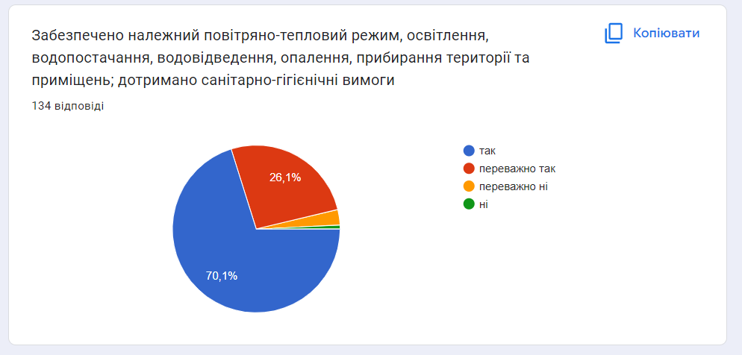

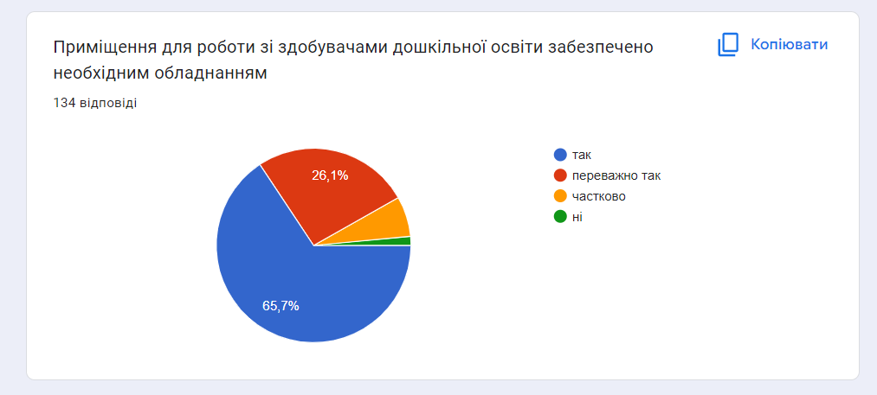

ПЕДАГОГИ

